**Оглавление**

**Обзор литературы 3**

**Описание рассматриваемой модели 11**

**Результаты расчета 18**

**Анализ результатов и выводы 28**

**Список литературы 33**

**Приложения 34**

**Обзор литературы**

**Карлин С. Основные теории случайных процессов**

/ Department of Mathematics, Stanford University, Stanford, Stanford, California 1968/Пер. С англ. В.В. Калашникова под ред. И.Н. Коваленко. – М.: Мир,1971-538с.

В книге С. Карлина рассматривается множество примеров построения моделей для дискретных случаев. Имеется ряд необходимых, подробно описанных терминов из раздела генетики, также в книге подробно описаны основные термины и свойства марковских процессов: цепи Маркова, матрицы переходных вероятностей итд. Большая часть моделей основывается на модели Райта-Фишера (дискретное время).

Формально, процесс является марковским, если

Функция

называется функцией переходных вероятностей, где *.*

Дискретная марковская цепь представляет собой марковский случайный процесс, пространство состояний которого счётно или конечно, а множество индексов T = (0,1,2, …). Мы можем говорить об ,как об исходе n-ого испытания.

Вероятность случайной величины попасть в состояние j, если известно, что находится в состоянии i (называется одношаговой переходной вероятностью), обозначается, т. е.

В таком обозначении подчеркивается, что в общем случае переходные вероятности зависят не только от начального и конечного состояний, но и от момента осуществления перехода.

Отметим, что не зависит от n и есть вероятность перехода из состояния i в состояние j за 1 испытание. Обычно вероятности объединяют в матрицу:

Которую называют марковской матрицей или матрицей переходных вероятностей марковской цепи.

В матрице P (i+1)-я строка представляет собой распределения вероятностей с.в при условии, что .Если число состояний конечно, то P -конечная квадратная матрица, порядок которой (число строк) равен числу состояний. Очевидно, вероятности удовлетворяют следующим 2 условиям:

Условие (1.3) отражает тот факт, что каждое испытание вызывает некоторый переход из состояний в состояние. (Для удобства мы говорим о переходе и в том случае, когда состояние остается неизменным.)

**Марковские цепи в генетике**

Модель случайного воспроизведения, в которой не учитываются действие мутационного процесса и силы отбора.

Пусть мы имеем дело с популяцией фиксированного объема, состоящей их 2N индивидуумов типов a и A.Состав следующего поколения определяется результатом 2N испытаний Бернулли; если родительская популяция состоит из j-генов типа a и 2N-j генов типа А, то вероятности появления гена a или гена А, при каждом испытании соответственно равны

что эквивалентно случайному выбору с возвращением. Эта процедура описывается Марковской цепью , где число а-генов в n-м поколении популяции, размер которой остается неизменным от поколения к поколению.  
Пространством состояний цепи является набор из 2N+1 чисел {0,1,2, …2N}. Элементы матрицы переходных вероятностей вычисляются в соответствии с биномиальным распределением:

Биологическое обоснование этой модели обсуждается в книге Р. Фишера.

Матрица вероятностей переходов за n шагов . Обозначает вероятность того, что процесс прейдет из состояния i в состояние j за n переходов, или, в принятых ранее обозначениях:

**George W. A. Constable. Stationary solutions for metapopulation Moran models with mutation and selection**

/ George W. A. Constable1,2 and Alan J. McKane2,3 1Department of Ecology and Evolutionary Biology, Princeton University, Princeton NJ 08544-2016, U.S.A. 2Theoretical Physics Division, School of Physics and Astronomy, The University of Manchester, Manchester M13 9PL, United Kingdom 3Isaac Newton Institute, 20 Clarkson Road, Cambridge CB3 0EH, United Kingdom.

В статье George W.A Constable рассматриваются примеры построения метапопуляционных моделей, включающие четыре эволюционных процесса с непрерывным временем, и их стохастическое моделирование по ряду параметров. Также подробно описаны виды и процессы, связанные с изменением популяции: миграция, мутация, генетический дрейф и естественный отбор. Большая часть моделей основывается на модели Морана, так как она наиболее приближена к процессам рождения и гибели (непрерывное время).

В рамках этой статьи, цель которой – описание различных эволюционных процессов на примере модели Морана, а также наиболее ясно представить модель в ее полной общности, мы рассмотрим пример с использованием мутации и отбора(селекции).

Мы примем простейшие составляющие модели Морана: только два типа гаплоидных организмов, один из которых несет аллель X, а другой - аллель Y.

Каждый из островков D содержит организмов типа X и - организмов типа Y, где количество организмов на острове i (остров i), , является фиксированным.

Состояние системы в любой момент времени определяется вектором n = (, ..., ). Острова могут содержать разные количества организмов, но предполагается, что они не отличаются друг от друга на порядки, так что мы можем написать = N, где N - типичное число организмов на острове, а - это номер конкретного из них (первого порядка : 0...10).

Предполагается, что стохастическая динамика является Марковской, т.е. скорость перехода из текущего состояния n в новое состояние n` зависит только от этих двух состояний, а не от предыдущей истории системы. Обозначим эту скорость через T (n` | n). Затем динамика полностью определяется основным уравнением:

Формула 1

с заданными начальными условиями. Точная форма скоростей перехода T (n` | n) определяет модель. Скорость перехода для модели Морана с нейтральной метапопуляцией является естественным обобщением правил хорошо-смешанной (одноостровной) модели Морана. Они имеют вид:

Формула 2

где подавлена зависимость скоростей переходов вероятности T0 (n` | n) от элементов n, которые не изменяются при переходе. Индексы ноль указывают, что это нейтральный процесс. Каждый из четырех факторов в этих выражениях представляет собой стадию выбора организма для размножения и организма для гибели.

* Первый член в суммах - это вероятность выбора острова j, обозначенного через ,
* второй - вероятность выбора организма для размножения на острове j,
* третий - вероятность того, что потомок этого организма мигрирует на остров i (, ij) или что он остается на острове j (), и, наконец,
* четвертая - это вероятность выбора организма, который будет заменен потомком.

Обратим внимание, что поскольку население каждого острова считается фиксированным, процесс рождения / смерти обязательно связан с миграцией.

Теперь мы хотим расширить этот формализм для учета выбора и мутации. Давайте сначала рассмотрим мутацию. Стоит отметить, что мутация может быть смоделирована более чем одним способом; здесь мы будем предполагать, что события мутации не зависят от событий рождения / смерти.

Мы допускаем, чтобы события рождения / смерти / миграции происходили в доли b времени, а мутации - в части (1-b) времени. Если мы обозначим как частоту мутаций от Y до X на острове i, а как частоту мутаций от X до Y на острове i, то скорости перехода будут:

Формула 3

где скорости ( ± 1 | ) определяются по формуле (2) и где нижний индекс М обозначает «мутацию». Мы позволили мутации варьироваться от острова к острову. Концепция мутации, в зависимости от среды обитания, возможно, менее интуитивна, чем концепция избирательного давления (давление отбора), изменяющегося в зависимости от окружающей среды. Обратите внимание, что, поскольку нет избирательного давления (давление отбора), вероятность событий рождения / смерти / миграции по-прежнему пропорциональна нейтральным коэффициентам перехода, хотя и модерируется (сдерживается) фактором b.

**Теория случайных процессов.** / А.А. Лобузов, С.Д. Гумиляева, Н.В. Норин: Учебное пособие – М: Московский технологический университет (МИРЭА), 1993. 36 с.

Задачник содержит большое количество типовых задач, непосредственно связанных с созданием математических моделей, содержит в себе необходимы для понимания определения и пояснения к задачам связанных с Марковскими Процессами с непрерывным временем.

Для описания случайного изменения во времени физической системы S с конечным или счетным числом состояний применяются Марковские процессы с непрерывным временем, если очередной переход из состояния в состояние может произойти в любой момент времени после предыдущего перехода.

Опр: Процесс называется однородным (по времени), если условная вероятность перехода из состояния в состояние не зависит от s. Эту вероятность мы обозначим .Обратим внимание, что, если , а . В будущем будем предполагать, что переходные вероятности дифференцируемы в нуле или, что тоже самое а . При этом , при ,и при довольно широких предположениях (например, при конечном числе состояний) . При ,число ,называется плотностью вероятности перехода из в .

Поведение системы S (процессы удобно изучать с помощью ориентированного графа состояний, вершинами которого служат состояния системы, а стрелками обозначены возможные переходы из состояния в состояние . На каждой стрелке приписана соответствующая плотность () вероятности перехода.

Для вероятностей состояний справедлива система Дифференциальных уравнений Колмогорова:

Система 1

Для решения этой системы необходимо задать начальное распределение вероятностей .Если, в начальный момент состояние системы в точности известно и совпадает с то а при .

Если же то система S, попадая в состояние остается в нем навсегда. Состояние с называется поглощающим (или концевым).

Из того, что случайная величина T, распределенная по показательному закону, обладает следующим Марковским свойством:

Следует, что время до ближайшего перехода системы S имеет точно такое же распределение (показательно с параметром ),если его отсчитывать от любого момента, а не только от момента предыдущего перехода.

**Заключение**

Для нашей работы понадобятся:

* модель Морана для непрерывного времени, описанная George W. A. Constable, определения George W. A. Constable интенсивности переходов из 1 состояния в другое.
* Основополагающая часть Теории по процессам из книги Карлина С.
* Теория/решение для поиска предельного распределения описанные в книге Теория случайных процессов.

**Описание рассматриваемой модели**

**Определения**

1. Хромосомы - ответственны за наследственные характеристики организма. Их число различно для различных организмов (от 10 до 50). Большая Молекула ДНК, содержащая гены, разбита на части, называемые хромосомами.
2. Геном – единица, контролирующая полностью или частично наследование некоторого признака (место, которое ген занимает в хромосоме-локус.)

*Примечание 1.1:* ДНК ­ это молекула, которая содержит генетическую информацию. Ген - кусок этой молекулы, описывающий синтез конкретного белка. Хромосома способ упаковки молекулы ДНК внутри ядра. Если проводить аналогию с компьютером, ген это один исполняемый файл, ДНК папка с кучей файлов, хромосома архив этой папки.

*Примечание 2.1:* Гены представляют собой участки молекулы ДНК (рецепты по изготовлению белков). Пример: у тебя отцовы волосы-означает, что вы унаследовали от отца гены, кодирующие белки, приказывающие клеткам волос фолликул растить волосы как у отца. Управляют работой клеток и задают признаки, могут включать и выключать другие гены для управления функциями разных клеток.

*Примечание 2.2:* Локус (лат. locus — место) в генетике означает местоположение определённого гена на генетической или цитологической карте хромосомы.

1. Набор хромосом может содержать по 1 хромосоме каждого типа (гаплоиды), как у некоторых грибов, по паре хромосом (диплоиды), как у млекопитающих или группы большего размера (триплоиды, тетраплоиды итд.).
2. В каждом локусе гены могут принадлежать к различным контрастирующим типам, которые называются аллели (например, гены, отвечающие за цвет глаз т.е карий ген является аллелем голубого гена). Их различные комбинации называются генотипами.
3. Фенотипы – различные внешние проявления аллельных комбинаций.
4. Избирательное давление (давление отбора) - это любое явление, которое изменяет поведение и приспособленность живых организмов в данной среде. Это движущая сила эволюции и естественного отбора.

*Примечание 4.1:* Аллели-Различные формы одного и того же гена, расположенные в одинаковых участках (локусах) гомологичных хромосом. В диплоидном организме может быть два одинаковых аллеля одного гена, в этом случае организм называется гомозиготным, или два разных, что приводит к гетерозиготному организму.

*Примечание 6.1:*

Давление отбора — показатель интенсивности действия естественного отбора с точки зрения изменения генетического состава популяций в ряду поколений. Чем интенсивнее отбор, тем выше скорость эволюционных изменений в популяции. Количественно давление отбора оценивается по величине изменения аллельных частот в популяции за 1 поколение. Давление отбора зависит от внешних факторов среды (интенсивность необходимого противодействия неблагоприятным условиям), межвидовой конкуренции (в частности, наличие хищников и паразитов) и внутривидовой конкуренции (в первую очередь определяется численностью популяции).

При диплоидии, если имеются аллели А и а, возможны след генотипы: АА, Аа, аа. Генотипы АА и аа гомозиготные, Аа-гетерозиготные. Если А доминирует над а, то разные генотипы АА и Аа будут определять 1 и тот же фенотип, а комбинация аа - другой фенотип.

**Задача 1:**

Наша задача состоит в моделировании и рассмотрении поведения диплоидной системы, состоящий из набора N диплоидных особей (или 2*N гаплоидных) с аллелями А1 и А2, находящейся на 1 острове.

Состояние системы (диплоидной популяции) характеризуется числом аллелей A1, которых может быть от 0 до 10 штук, состояние ноль означает, что все особи имеют аллели A2, т.е в нашей системе не осталось аллелей типа А1.

Состояние системы с течением времени меняется: событием (изменением системы) служит переход из одного состояния в другое, т.е изменение количества аллелей типа А1 и А2 с определенным параметром перехода соответственно, время пребывания системы определяется в соответствии с выбранным распределением – распределением Эрланга с параметрами k=2,3.

Поведение модели S ( и её процессы мы будем рассматривать с помощью ориентированного графа состояний, вершинами которого (обозначаемых прямоугольниками) являются состояния системы, а стрелками обозначены возможные переходы из одного состояния в другое. При этом каждой стрелке приписана соответствующая характеристика времени пребывания в состоянии (). Если же , то стрелку из в мы будем опускать.

В рассматриваемой модели также участвуют коэффициенты , которые отвечают за время мутации одной особи с аллелью А1 в особь А2 и мутации одной особи с аллелью А2 в особь А1 соответственно. Значения коэффициентов принимают значения {0,1 ; 0,3 ; 0,5 ; 0,8 ; 1}

Рассмотрим граф состояний системы:

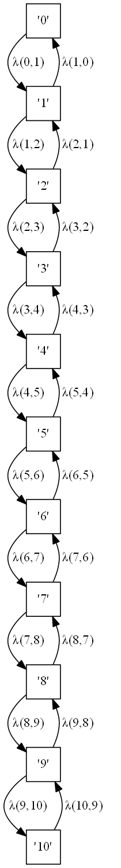

Разбор графа состояний:

Общий вид 1. Таблица 1:

1. переход в левое и правое состояние из текущего, содержит в себе
   1. переход из состояния i в состояние i+1 (шаг направо) с параметром
   2. переход из состояния i в состояние i-1 (шаг налево) с параметром
2. состояние системы - (количество аллелей типа А1 в нашей диплоидной популяции N)
   1. состояние системы S, когда все особи имеют аллели A2 и одна особь из всех (типа А2) мутирует-меняет свой тип с А2 на А1.
   2. состояние системы S, когда все особи имеют аллели A1 и одна особь из всех (типа А1) мутирует-меняет свой тип с А1 на А2.
3. из состояния i в состояние j определяются следующим образом:
   1. 2N*μ(2,1)
   2. -2N*μ(2,1)
   3. -2N*μ(1,2)
   4. 2N*μ(1,2)
   5. [i(2N-i)/(2N)] + μ(2,1)*(2N-i)
   6. [i(2N-i)/(2N)] + μ(1,2)*(i)
   8. Случай 1
   9. Случай 2

В том случае, когда у процесса гибели и рождения все положительны, а число состояний n конечно, процесс является эргодическим, и для вероятностей состояний существуют предельные вероятности состояний являющиеся также и стационарными.

Распределение вероятностей состояний, которое не зависит от времени для любых и любых =1,2,… - называется стационарным. Предельные вероятности найдем из по вышеописанному условию, также добавим к системе нормировочное условие .

Для удобства и последующего решения, поставленной задачи, нам понадобиться Матрица переходов из состояний i в j:

Составим матрицу :

Общий вид 1. Таблица 2:Общий вид матрицы переходовΛ:

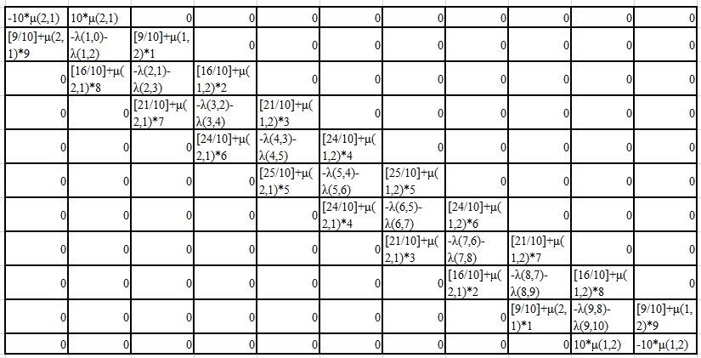

Слева и справа от диагонали находятся значения параметров перехода из состояния i в состояния i-1 и i+1 соответственно.

В процессе моделирования, мы будем рассматривать различные сочетания коэффициентов мутации . В данной задаче нас интересует сравнение сходимости по относительному времени нахождения в каждом из состояний i=0, …, 10 (все возможные начальные состояния аллелей типа А1) и частоте попаданий в них , а так же количества особей по сравнению с предельным распределением. Также нас интересуют частоты пребывание того или иного типа Аллелей в каждом из состояний.

Процесс генерации времени пребывания в том или ином состоянии системы происходит по Распределению Эрланга (что есть гамма-распределение с целочисленным коэффициентом k) с усечением 20% по правой и левой границе соответственно c коэффициентами k=2,3.

**Результаты расчета**

В процессе расчетов, мы получили следующие таблицы:

Таблицы были построены по значениям, полученным в результате проверки системы при различных ее начальных коэффициентах мутации {0.1 ; 0,3 ; 0,5 ; 0,8 ; 1}.

Генерирование чисел (время рождения и гибели) проводилось с точностью epsilon=0.00001 по распределению Эрланга, с параметрами k=2,3 и λ, которое для каждого i-го состояния соответствует строке в матрице Λ.

Рассмотрим график предельных вероятностей при условии, что равны между собой.

Построим график зависимости предельных вероятностей по полученным результатам:

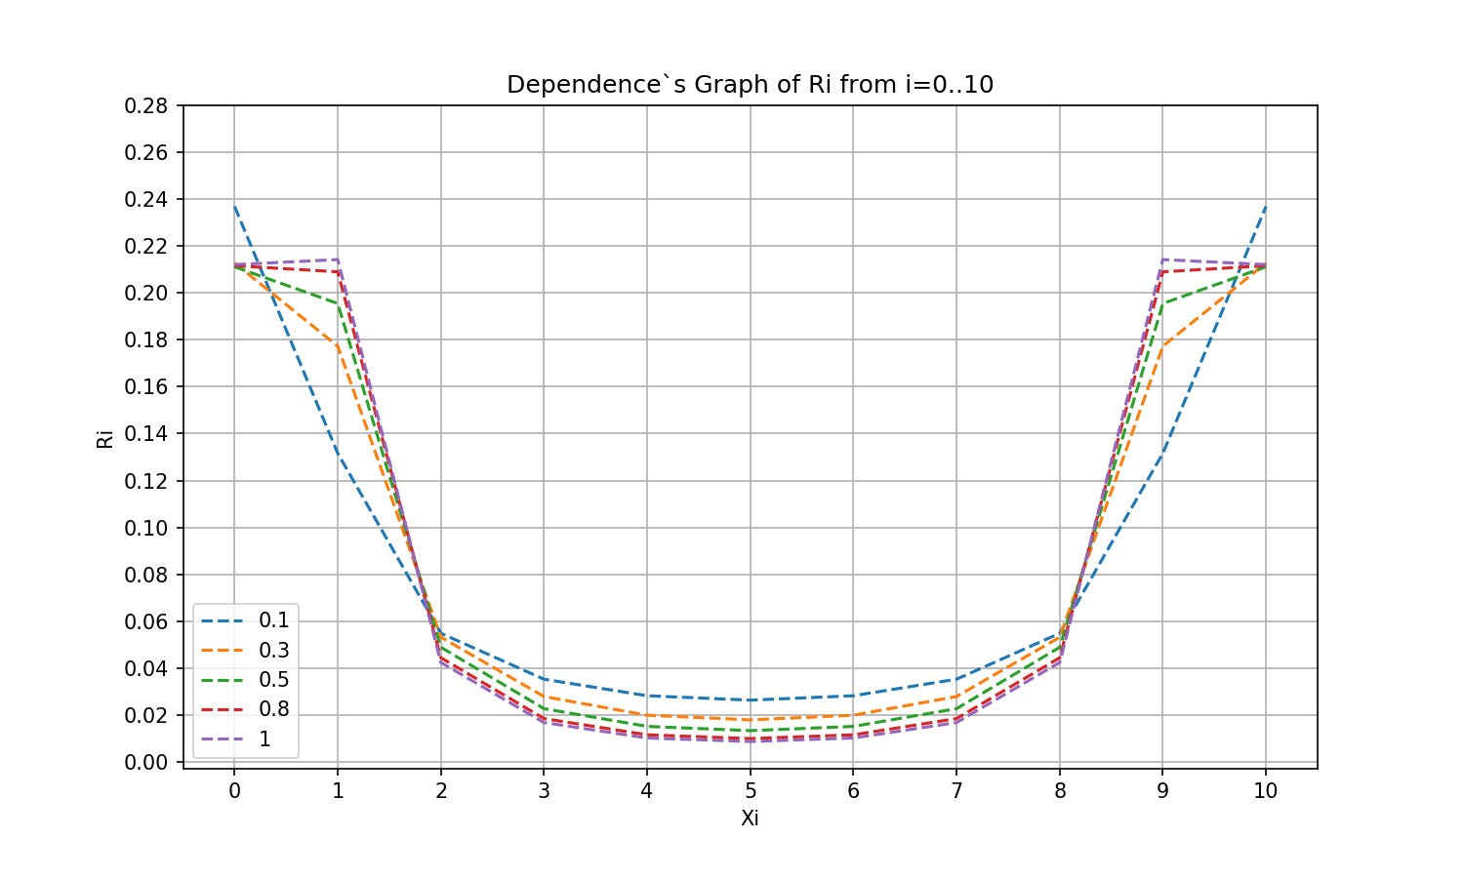

Рис. 1.1. Зависимость стационарных вероятностей от начального количества особей в системе, при соответствующих значениях Mu r(i) от i=0, ..., 10 и Mu= [0.1,0.3,0.5,0.8,1].

Также рассмотрим более подробно получившиеся матрицы Λ при условии, что не равны между собой. В рассматриваемых далее расчетах был выбран и зафиксирован коэффициент = 0.5 .

Таблица 3.1 соответствующие предельные значения системы, полученные по матрице Λ, при При параметре k=2.

|  |  |  |  |  |  |
| --- | --- | --- | --- | --- | --- |
| & | 0.1 & 0.5 | 0.3 & 0.5 | 0.5 & 0.5 | 0.8 & 0.5 | 1 & 0.5 |
| R0 | 0.28815 | 0.23181 | 0.1296 | 0.03384 | 0.01696 |
| R1 | 0.53056 | 0.42785 | 0.24216 | 0.06321 | 0.03021 |
| R2 | 0.09481 | 0.09186 | 0.06127 | 0.01921 | 0.00998 |
| R3 | 0.03111 | 0.03601 | 0.02868 | 0.01069 | 0.00611 |
| R4 | 0.01417 | 0.02012 | 0.01915 | 0.00889 | 0.00547 |
| R5 | 0.00822 | 0.01494 | 0.01666 | 0.00998 | 0.00651 |
| R6 | 0.00559 | 0.01358 | 0.0189 | 0.01443 | 0.01 |
| R7 | 0.00462 | 0.01616 | 0.02898 | 0.02881 | 0.0224 |
| R8 | 0.00522 | 0.02618 | 0.06336 | 0.08551 | 0.07875 |
| R9 | 0.00922 | 0.07552 | 0.25387 | 0.48289 | 0.5443 |
| R10 | 0.00828 | 0.04596 | 0.13739 | 0.24257 | 0.26931 |

Таблица 4.1 соответствующие предельные значения системы, полученные по матрице Λ, при При параметре k=3.

|  |  |  |  |  |  |
| --- | --- | --- | --- | --- | --- |
| & | 0.1 & 0.5 | 0.3 & 0.5 | 0.5 & 0.5 | 0.8 & 0.5 | 1 & 0.5 |
| R0 | 0.28698 | 0.23538 | 0.13068 | 0.03302 | 0.01235 |
| R1 | 0.53237 | 0.43628 | 0.24102 | 0.06155 | 0.02347 |
| R2 | 0.09611 | 0.09297 | 0.06027 | 0.01849 | 0.00808 |
| R3 | 0.03096 | 0.03651 | 0.02826 | 0.01042 | 0.00518 |
| R4 | 0.01376 | 0.02051 | 0.01894 | 0.00891 | 0.0048 |
| R5 | 0.00777 | 0.01455 | 0.01684 | 0.01008 | 0.00608 |
| R6 | 0.00533 | 0.0129 | 0.01946 | 0.01473 | 0.01022 |
| R7 | 0.00458 | 0.01487 | 0.02953 | 0.02892 | 0.0238 |
| R8 | 0.00503 | 0.02426 | 0.06374 | 0.08429 | 0.08193 |
| R9 | 0.00889 | 0.06972 | 0.25419 | 0.4834 | 0.55079 |
| R10 | 0.00819 | 0.04202 | 0.13703 | 0.24616 | 0.27326 |

Построим график зависимости предельных вероятностей по полученным результатам. В силу того, что максимальные разность между, полученными предельными распределениями Эрланга достигают порядка сотых, - не будем использовать наложение двух графиков поверх друг друга и приведем усредненный вариант:

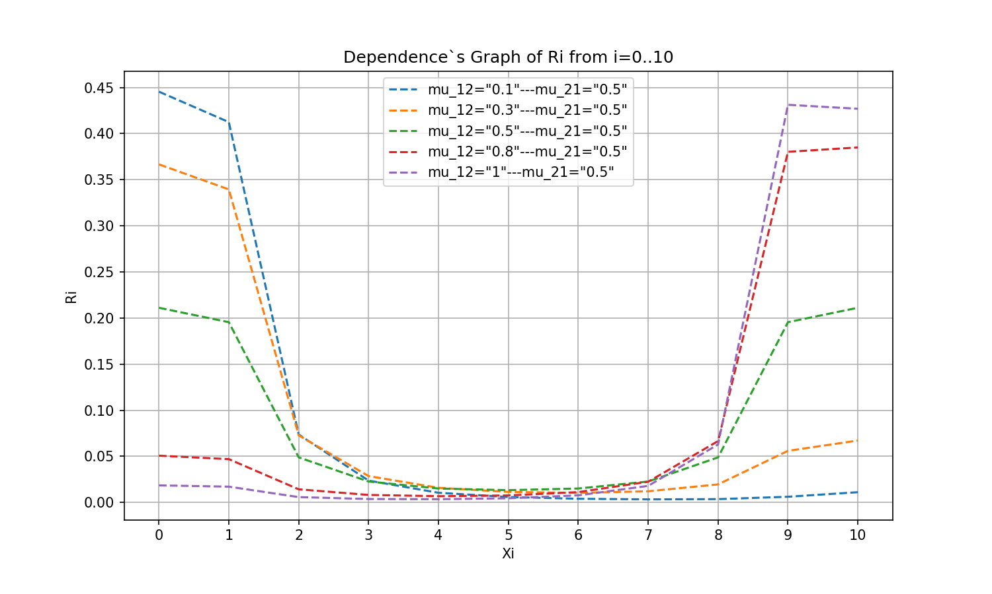

Рис. 2.1. Зависимость стационарных вероятностей от начального количества особей в системе, при соответствующих значениях Mu r(i) от i=0, ...,10 и Mu = [0.1,0.3,0.5,0.8,1].

Используя понятие математического ожидания, вычислим среднее значение/количество особей обоих типов в соответствии с найденными предельными распределениями. Зависимость среднего числа особей с аллелью А1 и А2 соответственно от μ: μ(1, 2) μ(2, 1):

Таблица 4.2

|  |  |  |  |  |  |  |
| --- | --- | --- | --- | --- | --- | --- |
| Цвет | A1 | 0.1 | 0.3 | 0.5 | 0.8 | 1 |
| Красный | k=2 | 1.18471 | 2.4181 | 5.09251 | 7.9632 | 8.56153 |
| Желтый | k=3 | 1.17755 | 2.30979 | 5.0977 | 7.99317 | 8.67784 |

Таблица 4.3

|  |  |  |  |  |  |  |
| --- | --- | --- | --- | --- | --- | --- |
| Цвет | A1 | 0.1 | 0.3 | 0.5 | 0.8 | 1 |
| Красный | k=2 | 8.81479 | 7.5818 | 4.90769 | 2.0371 | 1.43847 |
| Фиолетовый | k=3 | 8.82215 | 7.68991 | 4.9019 | 2.00653 | 1.32176 |

Построим графики зависимости числа особей от при Коэффициенте мутации mu_12 и mu_21=0.5 .

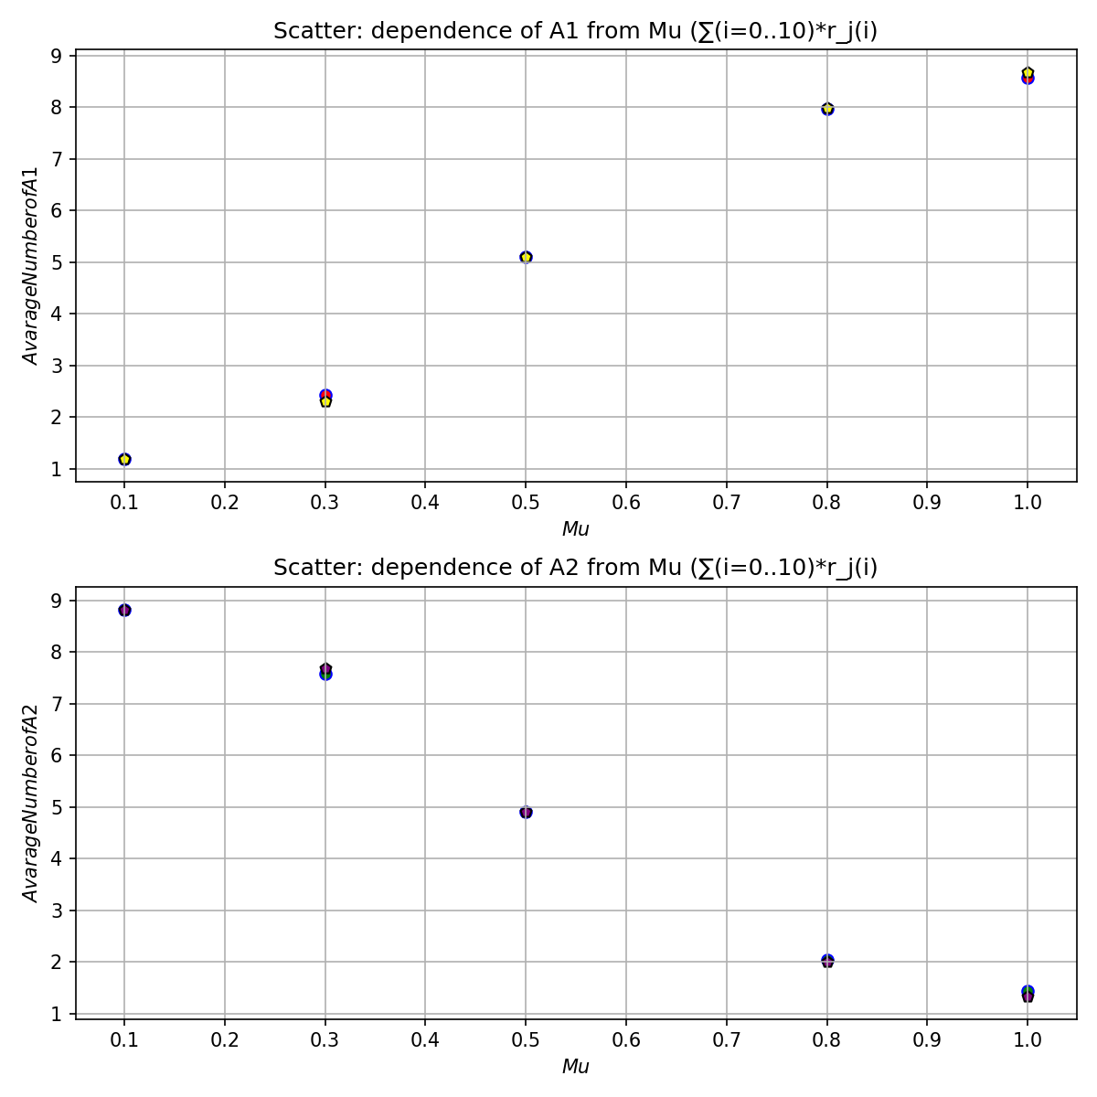

Рис. 2.3 Зависимость среднего числа особей А1 от соответствующих значений Mu*.*



Рис. 2.4 Зависимость среднего числа особей А2 от соответствующих значений Mu*.*

Проведем эксперимент с более кучным коэффициентом , т.е уменьшим шаг h до = 0.05 для изменения . Построим графики зависимости числа особей от динамического Коэффициента мутации mu_12 , где шаг h = 0.05 и mu_21=0.5 и приведем средний результат по k=2,3.

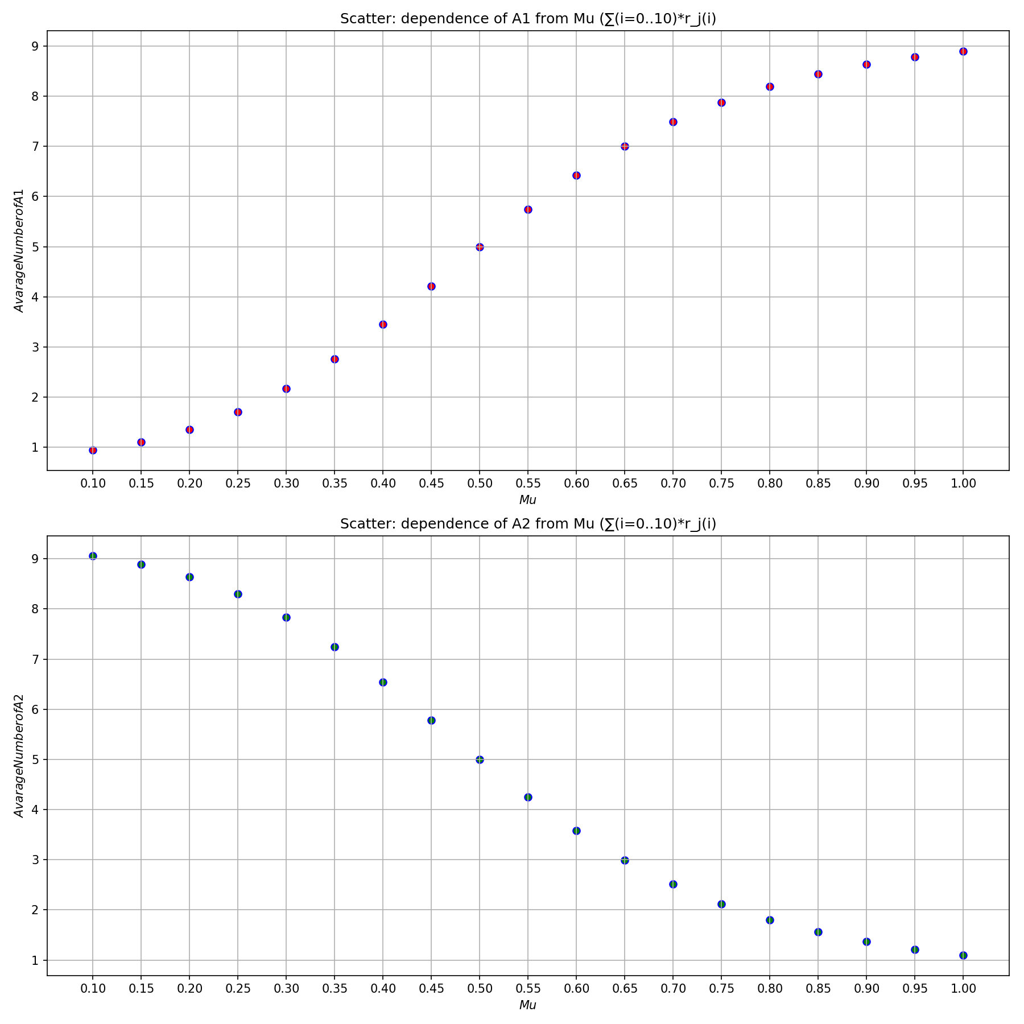

Рис. 3.1 Зависимость среднего числа особей А1 от соответствующих значений Mu*.*



Рис. 3.2 Зависимость среднего числа особей А2 от соответствующих значений Mu*.*

В результате мы получили равномерно возрастающий (убывающий) график-функции для особей А1 (А2). Рассмотрим динамическую систему/модель (проведем эксперимент) при μ(1,2) ≠ μ(2,1) и в качестве примера Рассмотрим матрицу Λ системы =0.8; =0.5:

Таблица 5.0

|  |  |  |  |  |  |  |  |  |  |  |
| --- | --- | --- | --- | --- | --- | --- | --- | --- | --- | --- |
| -5 | 5 | 0 | 0 | 0 | 0 | 0 | 0 | 0 | 0 | 0 |
| 5.4 | -7.1 | 1.7 | 0 | 0 | 0 | 0 | 0 | 0 | 0 | 0 |
| 0 | 5.6 | -8.8 | 3.2 | 0 | 0 | 0 | 0 | 0 | 0 | 0 |
| 0 | 0 | 5.6 | -10.1 | 4.5 | 0 | 0 | 0 | 0 | 0 | 0 |
| 0 | 0 | 0 | 5.4 | -11 | 5.6 | 0 | 0 | 0 | 0 | 0 |
| 0 | 0 | 0 | 0 | 5 | -11.5 | 6.5 | 0 | 0 | 0 | 0 |
| 0 | 0 | 0 | 0 | 0 | 4.4 | -11.6 | 7.2 | 0 | 0 | 0 |
| 0 | 0 | 0 | 0 | 0 | 0 | 3.6 | -11.3 | 7.7 | 0 | 0 |
| 0 | 0 | 0 | 0 | 0 | 0 | 0 | 2.6 | -10.6 | 8 | 0 |
| 0 | 0 | 0 | 0 | 0 | 0 | 0 | 0 | 1.4 | -9.5 | 8.1 |
| 0 | 0 | 0 | 0 | 0 | 0 | 0 | 0 | 0 | 8 | -8 |

По полученной матрице составим и решим СЛАУ, рассматриваемую в Таблице 1. В результате решения системы мы получим значения:

|  |  |  |
| --- | --- | --- |
| Предельные вероятности | k=2 | k=3 |
|  | 0.03384 | 0.03302 |
|  | 0.06321 | 0.06155 |
|  | 0.01921 | 0.01849 |
|  | 0.01069 | 0.01042 |
|  | 0.00889 | 0.00891 |
|  | 0.00998 | 0.01008 |
|  | 0.01443 | 0.01473 |
|  | 0.02881 | 0.02892 |
|  | 0.08551 | 0.08429 |
|  | 0.48289 | 0.4834 |
|  | 0.24257 | 0.24616 |

Считая, что в начальный момент времени t=0 система находится в состоянии i проведем моделирование развития системы из 11 различных состояний до события с номером K, при котором выполнено неравенство:

Для каждого состояния проведем 2 теста и возьмем среднее значения показателей доли времени пребывания в каждом из состояний и частоте попаданий в них, - которая не влияет на остановку эксперимента (tau_i и v_i соответственно). Получим следующие таблицы:

Таблица 6.1 Моделирование развития системы с точностью eps=0.00001, при k=2.

|  |  |  |  |  |  |  |  |  |  |  |  |
| --- | --- | --- | --- | --- | --- | --- | --- | --- | --- | --- | --- |
| i_0 | i_1 | i_2 | i_3 | i_4 | i_5 | i_6 | i_7 | i_8 | i_9 | i_10 |  |
| 0.03579 | 0.04651 | 0.01694 | 0.01078 | 0.00938 | 0.01056 | 0.01506 | 0.0295 | 0.0797 | 0.40268 | 0.3431 |  |
| 0.03882 | 0.07184 | 0.02159 | 0.01181 | 0.0097 | 0.01052 | 0.01429 | 0.02906 | 0.08354 | 0.47175 | 0.23709 |  |
| 0.02874 | 0.03758 | 0.01336 | 0.0087 | 0.00879 | 0.0105 | 0.01514 | 0.02889 | 0.0797 | 0.41433 | 0.35428 |  |
| 0.03214 | 0.05852 | 0.01676 | 0.00941 | 0.00875 | 0.01051 | 0.01483 | 0.02841 | 0.08459 | 0.48779 | 0.24831 |  |
| 0.03641 | 0.0486 | 0.01785 | 0.00994 | 0.00859 | 0.00994 | 0.01534 | 0.02889 | 0.07669 | 0.40267 | 0.34508 |  |
| 0.04034 | 0.07793 | 0.02201 | 0.0113 | 0.0087 | 0.00982 | 0.01485 | 0.02932 | 0.08125 | 0.4652 | 0.23927 |  |
| 0.03211 | 0.04201 | 0.01628 | 0.0119 | 0.01006 | 0.01037 | 0.01595 | 0.03001 | 0.08164 | 0.40572 | 0.34397 |  |
| 0.03567 | 0.06473 | 0.02065 | 0.01328 | 0.0101 | 0.00997 | 0.01531 | 0.02955 | 0.08361 | 0.4797 | 0.23742 |  |
| 0.03156 | 0.04097 | 0.01451 | 0.00961 | 0.00976 | 0.01116 | 0.0153 | 0.0304 | 0.08207 | 0.4079 | 0.34678 |  |
| 0.03483 | 0.06302 | 0.01839 | 0.01084 | 0.00963 | 0.01112 | 0.01447 | 0.02931 | 0.08719 | 0.47902 | 0.24219 |  |
| 0.01869 | 0.02566 | 0.01102 | 0.00847 | 0.01015 | 0.01249 | 0.01697 | 0.03086 | 0.08311 | 0.42253 | 0.36007 |  |
| 0.02142 | 0.04283 | 0.01389 | 0.00918 | 0.01042 | 0.01234 | 0.01661 | 0.03141 | 0.08957 | 0.49963 | 0.2527 |  |
| 0.02731 | 0.03625 | 0.01379 | 0.00776 | 0.00593 | 0.00772 | 0.01374 | 0.03161 | 0.08593 | 0.4167 | 0.35326 |  |
| 0.03036 | 0.05631 | 0.01768 | 0.00871 | 0.00601 | 0.00761 | 0.01315 | 0.02986 | 0.09272 | 0.49288 | 0.24472 |  |
| 0.03566 | 0.04669 | 0.01694 | 0.01012 | 0.00828 | 0.00898 | 0.01347 | 0.02852 | 0.0808 | 0.40568 | 0.34487 |  |
| 0.03966 | 0.07225 | 0.02104 | 0.01113 | 0.00839 | 0.00888 | 0.01293 | 0.02753 | 0.08396 | 0.47479 | 0.23944 |  |
| 0.02175 | 0.02978 | 0.01332 | 0.01021 | 0.0101 | 0.01127 | 0.01626 | 0.03153 | 0.08477 | 0.41723 | 0.35376 |  |
| 0.02414 | 0.04847 | 0.01743 | 0.01106 | 0.0102 | 0.0109 | 0.01613 | 0.03153 | 0.09071 | 0.49505 | 0.24441 |  |
| 0.03686 | 0.04778 | 0.01639 | 0.00935 | 0.00812 | 0.01016 | 0.01404 | 0.02689 | 0.07962 | 0.40581 | 0.34497 |  |
| 0.04096 | 0.07355 | 0.02067 | 0.01022 | 0.00839 | 0.00968 | 0.01389 | 0.02591 | 0.08225 | 0.47619 | 0.23829 |  |
| 0.03087 | 0.04152 | 0.01707 | 0.00991 | 0.00745 | 0.00866 | 0.01269 | 0.02569 | 0.07949 | 0.41424 | 0.35241 |  |
| 0.03388 | 0.06591 | 0.02137 | 0.01056 | 0.00734 | 0.00834 | 0.01206 | 0.02501 | 0.08115 | 0.48982 | 0.24456 |  |

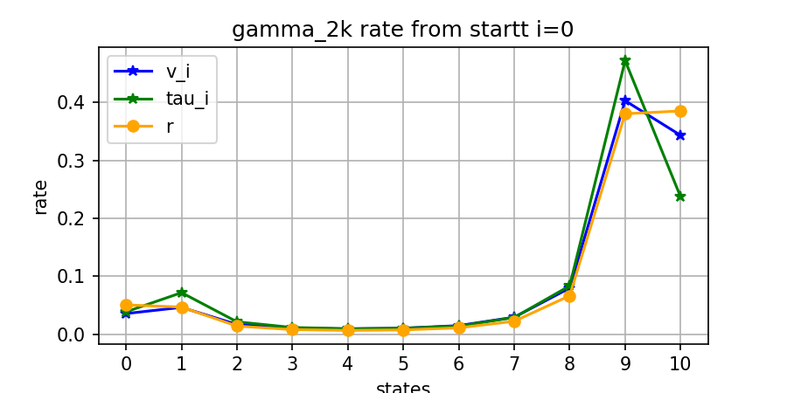

Рис. 4.1 Зависимость от начального состояния.

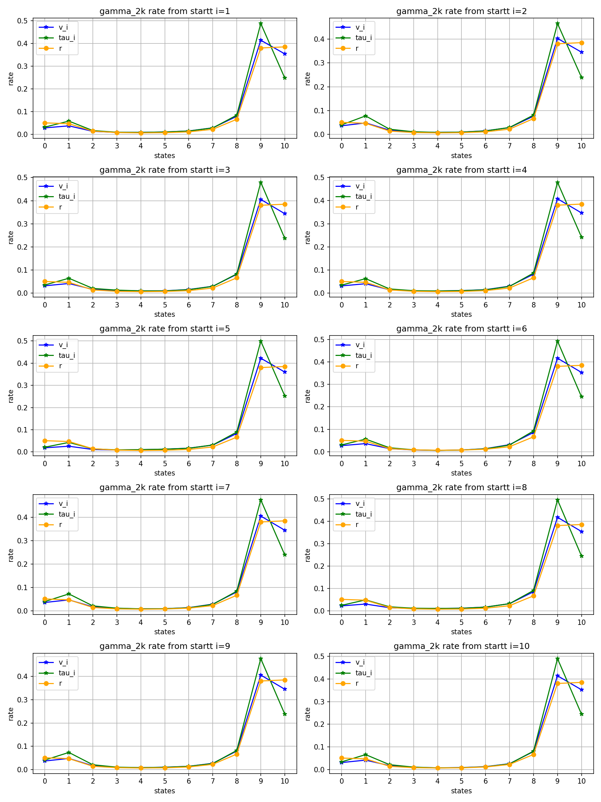

Рис. 4.2 Зависимость от начального состояния.

Таблица 6.2 Моделирование развития системы с точностью eps=0.00001, при k=3.

|  |  |  |  |  |  |  |  |  |  |  |  |
| --- | --- | --- | --- | --- | --- | --- | --- | --- | --- | --- | --- |
| i_0 | i_1 | i_2 | i_3 | i_4 | i_5 | i_6 | i_7 | i_8 | i_9 | i_10 |  |
| 0.03091 | 0.0414 | 0.01547 | 0.00973 | 0.00973 | 0.01181 | 0.01679 | 0.02966 | 0.08063 | 0.40744 | 0.34643 |  |
| 0.03432 | 0.06568 | 0.01876 | 0.01051 | 0.00975 | 0.0117 | 0.01588 | 0.02992 | 0.08458 | 0.47803 | 0.24088 |  |
| 0.04279 | 0.05511 | 0.01916 | 0.01204 | 0.01079 | 0.01167 | 0.01611 | 0.0293 | 0.07753 | 0.39189 | 0.33363 |  |
| 0.04741 | 0.08378 | 0.02397 | 0.01321 | 0.01108 | 0.01142 | 0.0152 | 0.02933 | 0.08077 | 0.45443 | 0.22938 |  |
| 0.03591 | 0.04798 | 0.01828 | 0.01158 | 0.00997 | 0.01112 | 0.01617 | 0.02991 | 0.07977 | 0.39944 | 0.33988 |  |
| 0.03932 | 0.07538 | 0.02242 | 0.01228 | 0.01003 | 0.01068 | 0.01568 | 0.02933 | 0.08357 | 0.46563 | 0.23568 |  |
| 0.02017 | 0.02677 | 0.01035 | 0.00727 | 0.00773 | 0.00947 | 0.01435 | 0.02942 | 0.08221 | 0.42708 | 0.36517 |  |
| 0.02245 | 0.04382 | 0.01367 | 0.00819 | 0.00787 | 0.00952 | 0.01413 | 0.02933 | 0.08782 | 0.5055 | 0.25771 |  |
| 0.03023 | 0.04016 | 0.01563 | 0.01015 | 0.00919 | 0.00994 | 0.01338 | 0.02838 | 0.08119 | 0.41139 | 0.35037 |  |
| 0.03356 | 0.06367 | 0.01971 | 0.0109 | 0.00927 | 0.00954 | 0.0129 | 0.02716 | 0.08565 | 0.48398 | 0.24366 |  |
| 0.03469 | 0.04451 | 0.01543 | 0.00994 | 0.00926 | 0.01138 | 0.01623 | 0.02847 | 0.07643 | 0.4057 | 0.34796 |  |
| 0.03895 | 0.06719 | 0.01927 | 0.01122 | 0.00947 | 0.01097 | 0.01575 | 0.0289 | 0.08028 | 0.47374 | 0.24424 |  |
| 0.03274 | 0.04275 | 0.0154 | 0.00961 | 0.00872 | 0.00997 | 0.01448 | 0.02812 | 0.07798 | 0.40957 | 0.35065 |  |
| 0.03623 | 0.06644 | 0.01964 | 0.01058 | 0.00884 | 0.00963 | 0.01416 | 0.02772 | 0.08264 | 0.47833 | 0.24581 |  |
| 0.03037 | 0.03991 | 0.01492 | 0.00976 | 0.00873 | 0.01036 | 0.01534 | 0.02943 | 0.081 | 0.41055 | 0.34963 |  |
| 0.03371 | 0.06242 | 0.01879 | 0.01096 | 0.00904 | 0.01001 | 0.01471 | 0.02885 | 0.08507 | 0.48142 | 0.245 |  |
| 0.0192 | 0.0254 | 0.01049 | 0.00776 | 0.00742 | 0.00977 | 0.01557 | 0.03029 | 0.08273 | 0.4268 | 0.36457 |  |
| 0.02177 | 0.04107 | 0.01368 | 0.00883 | 0.00775 | 0.00962 | 0.01531 | 0.03018 | 0.08842 | 0.50547 | 0.25789 |  |
| 0.03248 | 0.04352 | 0.0162 | 0.00918 | 0.00832 | 0.0096 | 0.01475 | 0.02888 | 0.07937 | 0.40882 | 0.34887 |  |
| 0.03627 | 0.06912 | 0.01997 | 0.01 | 0.00827 | 0.00909 | 0.01403 | 0.02905 | 0.08317 | 0.47874 | 0.24228 |  |
| 0.01701 | 0.02328 | 0.01018 | 0.00715 | 0.00666 | 0.00868 | 0.0143 | 0.0279 | 0.07997 | 0.43303 | 0.37186 |  |
| 0.0194 | 0.03866 | 0.01344 | 0.00791 | 0.00673 | 0.00857 | 0.01435 | 0.02829 | 0.08529 | 0.51212 | 0.26525 |  |

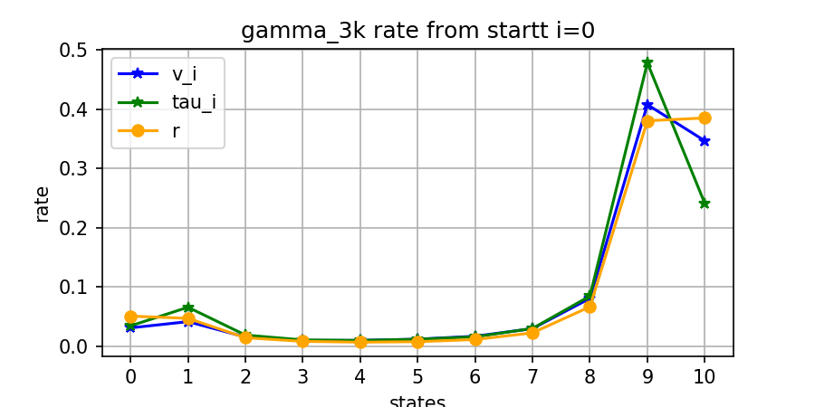

Рис. 4.3 Зависимость от начального состояния.

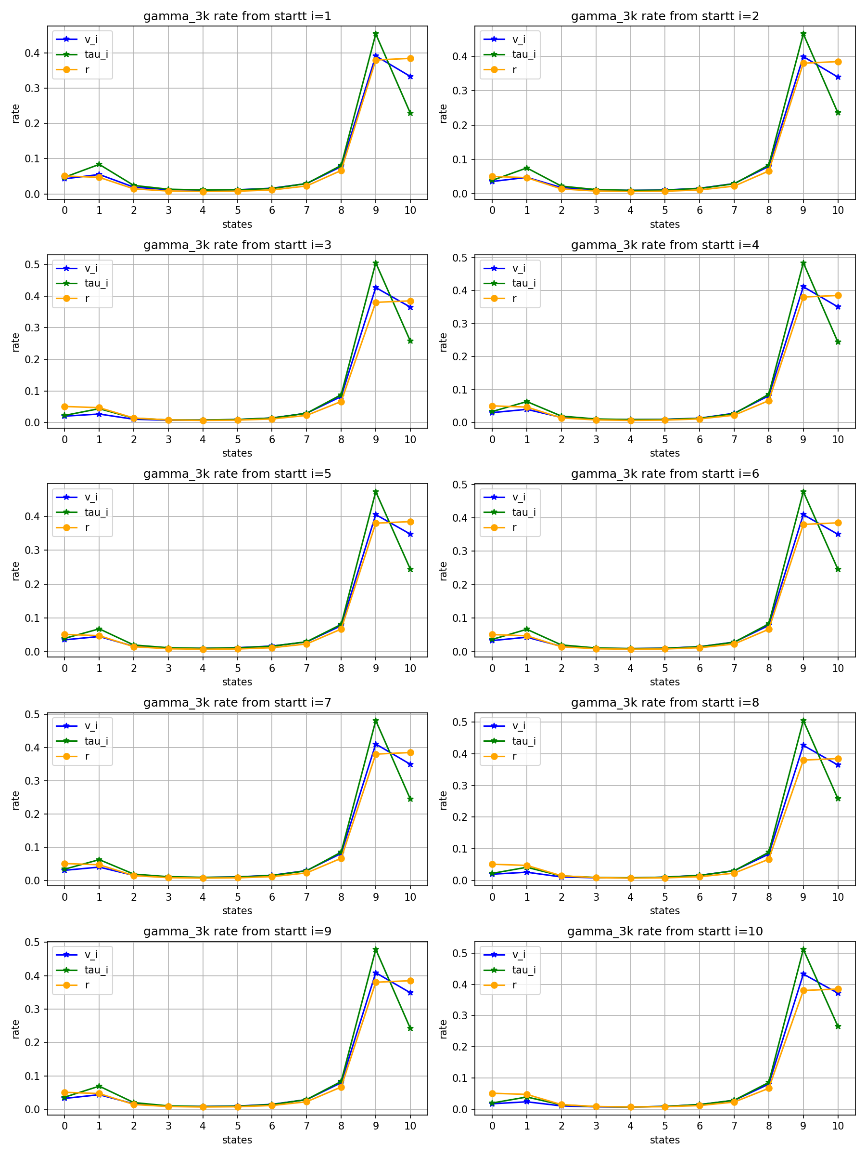

Рис. 4.4 Зависимость от начального состояния.

**Анализ результатов и выводы**

В ходе тестов мы получили значения по всем 11 рассматриваемым положениям модели: i = 0,1,2, …, 10.

Каждый показатель (F(i), G(i) и ) был усреднен по количеству проведенных из соответствующего состояния опытов, для каждого начального состояния было проведено по 2 опыта, для большей чистоты эксперимента. Основываясь на усредненных таблицах 6.1, 6.2 из раздела “Результаты расчета” составим таблицы 7.1, 7.2 и 7.3.

Рассмотрим таблицу 7.1:

Таблицы содержат:

1. Стартовое состояния системы - i (i=0, …, 10);
2. Среднее число поколений/событий до фиксации - ;
3. Общее-среднее время нахождения в системе до фиксации - ;
4. Максимальное отклонение по средним и .

I-ая строка содержит данные, полученные основываясь на усредненных значениях (как в таблице 6.i).

Таблица 7. Моделирование развития системы до фиксации при k=2 и k=3.

|  |  |  |  |  |
| --- | --- | --- | --- | --- |
| i |  |  |  |  |
| 0 | 16090.0 | 18910.0 | 5067.68812 | 9343.75962 |
| 1 | 16120.0 | 19594.0 | 5006.36963 | 9750.09958 |
| 2 | 16486.0 | 19032.0 | 5181.04503 | 9448.83381 |
| 3 | 16058.0 | 18721.0 | 5051.48622 | 9074.68343 |
| 4 | 15814.0 | 19130.0 | 4952.24727 | 9428.60179 |
| 5 | 15081.0 | 18957.0 | 4663.08093 | 9267.59947 |
| 6 | 15296.0 | 19034.0 | 4799.64312 | 9308.24672 |
| 7 | 16256.0 | 18586.0 | 5110.69955 | 9125.27433 |
| 8 | 15194.0 | 18534.0 | 4772.66373 | 8986.81607 |
| 9 | 15913.0 | 18989.0 | 4988.96202 | 9365.08088 |
| 10 | 15554.0 | 18320.0 | 4895.28066 | 8805.4871 |

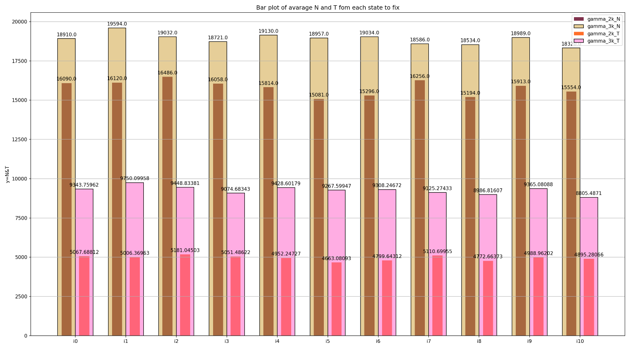

Рис. 5. Зависимость от начального состояния.

Для расчета теоретического и экспериментального количества особей были взяты формулы:

Таблица 8. Оценка числа особей А1 из разных начальных состояний.

|  |  |  |  |  |
| --- | --- | --- | --- | --- |
| *k* | _k2 | _k2 | _k3 | _k3 |
| 0 | 8.19263 | 7.81598 | 8.28416 | 7.92466 |
| 1 | 8.3805 | 8.0456 | 8.01637 | 7.59911 |
| 2 | 8.1808 | 7.76359 | 8.15307 | 7.766 |
| 3 | 8.25243 | 7.89521 | 8.59269 | 8.29406 |
| 4 | 8.29372 | 7.94903 | 8.323 | 7.96571 |
| 5 | 8.56235 | 8.26129 | 8.23814 | 7.87722 |
| 6 | 8.42348 | 8.09269 | 8.2873 | 7.92416 |
| 7 | 8.21563 | 7.83516 | 8.32305 | 7.97264 |
| 8 | 8.4729 | 8.15453 | 8.60238 | 8.31263 |
| 9 | 8.20331 | 7.81883 | 8.27844 | 7.90194 |
| 10 | 8.32264 | 7.962 | 8.67186 | 8.38707 |

Построим графики функций, по полученных результатам, где по координате икс – начальное положение системы, а по координате Игрек – Количество особей А1 (среднее):

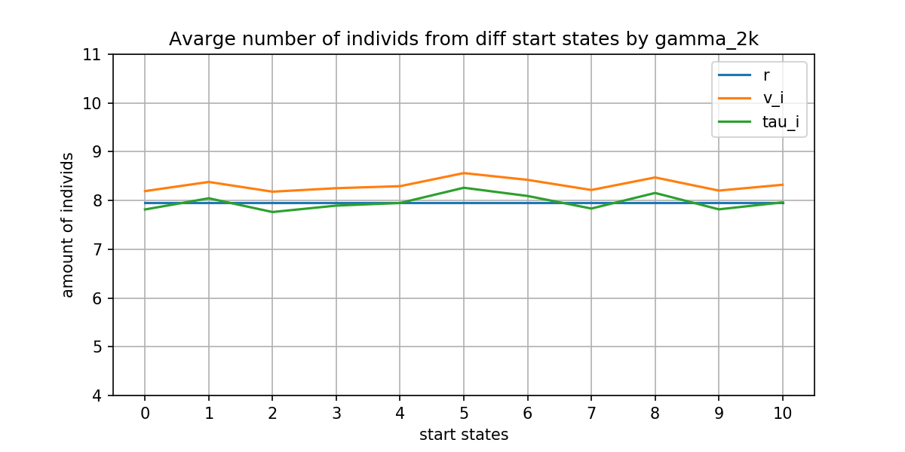

Рис. 6.1 Зависимость Аллей А1 от начального состояния по усредненным частотам.

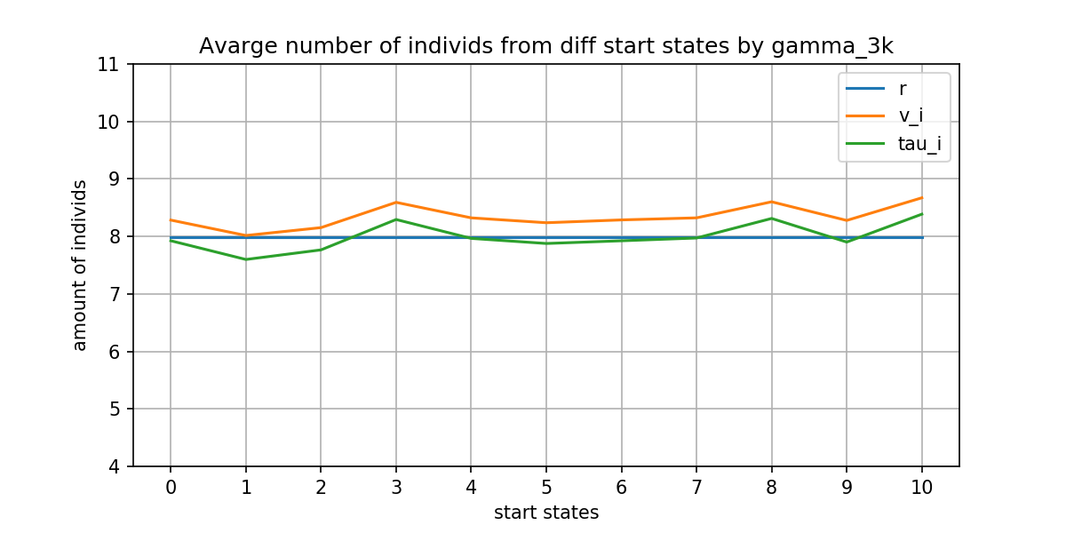

Рис. 6.2 Зависимость Аллей А1 от начального состояния по усредненным частотам.

Основываясь на данных, полученных в ходе эксперимента, рассмотренных в таблице 8. Определим сумму квадратов отклонений особей типа А1, полученных с помощью расчётов по от теоретического количества особей рассчитанных через предельные .

Таблица 9.

|  |  |  |  |  |
| --- | --- | --- | --- | --- |
| *k* | gamma_2k  ∆_v | gamma_2k  ∆_ tau | gamma_3k  ∆_v | gamma_3k  ∆_ tau |
| 0 | 0.05263812 | 2.167373e-02 | 0.08467518 | 0.00469362 |
| 1 | 0.17413929 | 6.789760e-03 | 0.00053824 | 0.15528328 |
| 2 | 0.04734976 | 3.984415e-02 | 0.02556801 | 0.05160621 |
| 3 | 0.08365399 | 4.622640e-03 | 0.35942423 | 0.09053479 |
| 4 | 0.10924347 | 2.007900e-04 | 0.10878783 | 0.00075405 |
| 5 | 0.35898072 | 8.885765e-02 | 0.0600103 | 0.0134444 |
| 6 | 0.21185768 | 1.676766e-02 | 0.08651246 | 0.00476238 |
| 7 | 0.0637209 | 1.639424e-02 | 0.10882081 | 0.00042148 |
| 8 | 0.25979409 | 3.660717e-02 | 0.37113682 | 0.10205469 |
| 9 | 0.05765281 | 2.084270e-02 | 0.08137897 | 0.00832291 |
| 10 | 0.12919711 | 1.440000e-06 | 0.46062012 | 0.15515721 |
| Max_∆ | 0.35898 | 0.08886 | 0.46062 | 0.15528 |
| Sum_∆ | 1.54823 | 0.2526 | 1.74747 | 0.58704 |

Взяв среднее значение по таблицам 6.1 и 6.2 по переменным и . Получим следующие графики, отображающие среднее значение параметров для модели с Распределением Эрланга при k=2,3, помимо этого ломаная линия, изображенная синим пунктиром и наложенная поверх основного графика, является показателем стационарного распределения, посчитанного в предыдущей практике по экспоненциальному распределению:

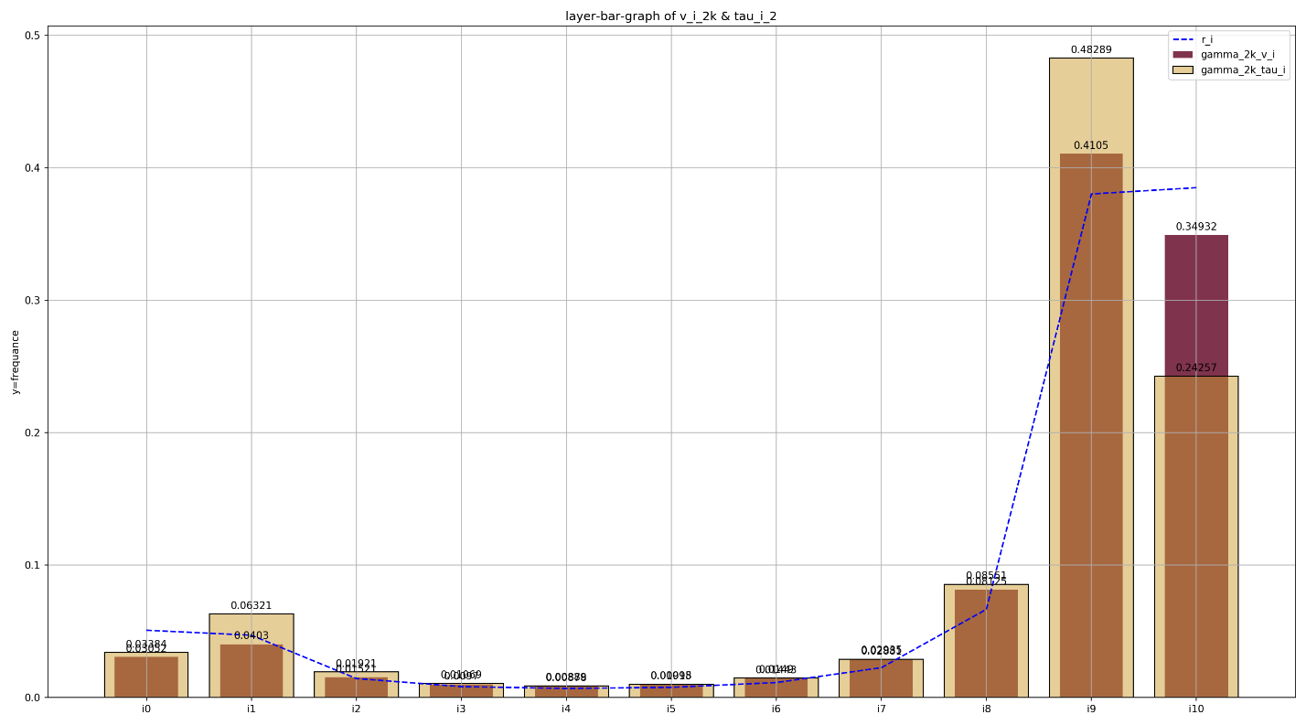

Рис. 7.1.

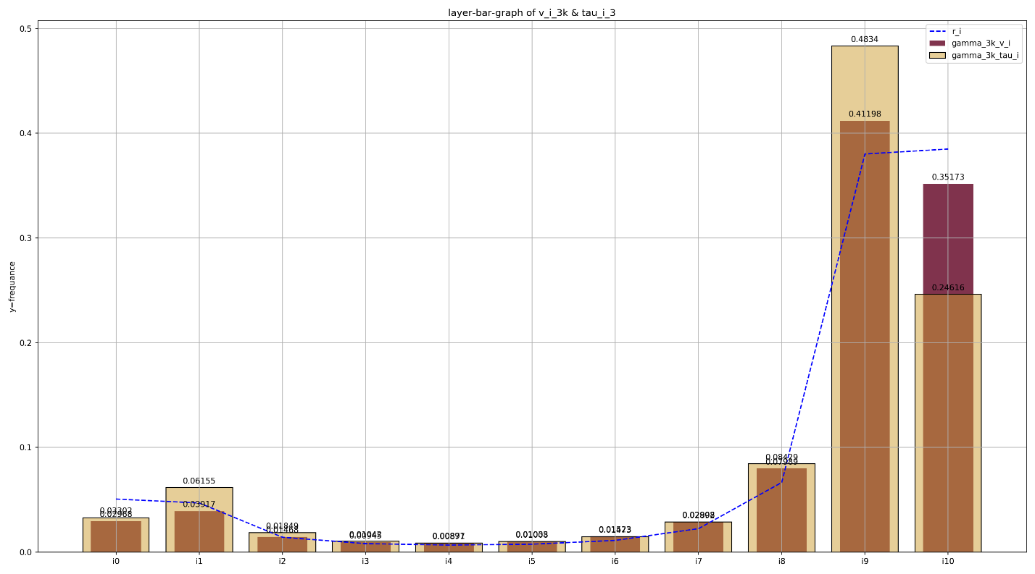

Рис. 7.2.

**Список литературы**

1. Stationary solutions for metapopulation Moran models with mutation and selection / George W. A. Constable1,2 and Alan J. McKane2,3 1Department of Ecology and Evolutionary Biology, Princeton University, Princeton NJ 08544-2016, U.S.A. 2Theoretical Physics Division, School of Physics and Astronomy, The University of Manchester, Manchester M13 9PL, United Kingdom 3Isaac Newton Institute, 20 Clarkson Road, Cambridge CB3 0EH, United Kingdom.
2. Задачи по теории случайных процессов/ А.А. Лобузов, С.Д. Гумиляева, Н.В. Норин: Учебное пособие – М: Московский Институт Радиотехники, Электроники и Автоматики (МИРЭА), 1993. 36 с.
3. Exploiting fast-variables to understand population dynamics and evolution / George W. A. Constable1 and Alan J. McKane2 1Department of Evolutionary Biology and Environmental Studies, University of Zurich, 8006 Zurich, Switzerland 2Theoretical Physics Division, School of Physics and Astronomy, The University of Manchester, Manchester M13 9PL, United Kingdom.
4. Карлин С. Основные теории случайных процессов Department of Mathematics, Stanford University, Stanford, Stanford, California 1968/Пер. С англ. В.В. Калашникова под ред. И.Н. Коваленко. – М.: Мир, 1971-538с.

**Приложения**

Листинг